INFORMÁTICA I

MICROSOFT WORD-NORMAS APA

YENNY BIBIANA PÉREZ QUINTERO

CORPORACIÓN UNIVERSITARIA REMINGTON
FACULTAD DE CIENCIAS CONTABLES
PROGRAMA TECNOLOGÍA CONTABLE Y TRIBUTARIA
MEDELLÍN

Tabla de contenido

1 Administración 3
1.1 Definición de administración 3
2 El proceso administrativo 4
2.1 Planeación 4
2.1.1 Proceso de la planeación 5
2.1.1.1 Análisis de la situación actual. 5
2.1.1.2 Establecer objetivos. 5
2.1.1.3 Formular estrategias. 5
2.1.1.4 Diseñar programas o planes de acción. 6
2.1.2 Tipos de planes 6
Planes Estratégico. 7
La visión: 7
La Misión: 7
Los objetivos: 7
Las estrategias: 7
Planes Permanentes. 7
Las políticas: 7
Los procedimientos: 7
Las Reglas: 7
Planes de un solo Uso. 8
2.2 Organización 8
2.2.1 División del trabajo. 9
2.2.1.1 Descripción de procesos. 9
2.2.1.2 Jerarquización. 10
2.2.1.3 Departamentalización. 10
2.3 Dirección 13
2.3.1 Funciones de la dirección. 14
2.3.1.1 Funciones generales. 14
2.3.1.2 Funciones específicas. 15
2.4 El control 15
3 Bibliografía 17

Administración

Definición de administración
Según, (Thompson, 2009)la administración puede definirse de diversas formas al igual que sucede con otras áreas del conocimiento, pero es posible ofrecer una sola definición para efectos didácticos que incluya sus aspectos más importantes a través del análisis de las principales características que se han dado y expresado por diversos tratadistas.
La administración puede ser entendida como la disciplina que se encarga del manejo científico de los recursos y de la dirección del trabajo humano, enfocado a la satisfacción de un interés.
(Mateus, 2014), nos suministra diferentes conceptos de administración de acuerdo a varios autores así:
Según Idalberto Chiavenato, la administración es "el proceso de planear, organizar, dirigir y controlar el uso de los recursos para lograr los objetivos organizacionales".
Para Robbins y Coulter, la administración es la "coordinación de las actividades de trabajo de modo que se realicen de manera eficiente y eficaz con otras personas y a través de ellas".
Hitt, Black y Porter, definen la administración como "el proceso de estructurar y utilizar conjuntos de recursos orientados hacia el logro de metas, para llevar a cabo las tareas en un entorno organizacional".
Según Díez de Castro, García del Junco, Martín Jiménez y Periáñez Cristóbal, la administración es "el conjunto de las funciones o procesos básicos (planificar, organizar, dirigir, coordinar y controlar) que, realizados convenientemente, repercuten de forma positiva en la eficacia y eficiencia de la actividad realizada en la organización"

El proceso administrativo
(Reyes, 1990) Dice que un proceso es el conjunto de pasos o etapas necesarias para llevar a cabo una actividad.
La administración comprende varias fases, etapas o funciones, cuyo conocimiento exhaustivo es indispensable a fin de aplicar el método, los principios y las técnicas de esta disciplina, correctamente.
En su concepción más sencilla se puede definir el proceso administrativo como la administración en acción, o también como:
El conjunto de fases o etapas sucesivas a través de las cuales se efectúa la administración, mismas que se interrelacionan y forman un proceso integral.
Cuando se administra cualquier empresa, existen dos fases: una estructural, en la que a partir de uno o más fines se determina la mejor forma de obtenerlos, y otra operativa, en la que se ejecutan todas las actividades necesarias para lograr lo establecido durante el periodo de estructuración.
A estas dos fases se les llama: mecánica y dinámica de la administración. Para este autor la mecánica administrativa es la parte teórica de la administración en la que se establece lo que debe hacerse, y la dinámica se refiere a cómo manejar el organismo social.
Los componentes esenciales que constituyen las principales etapas del proceso administrativo en una empresa son: planeación, organización, dirección y control.

Planeación
Según (Kume, 2013) La planeación, también conocida como planificación o planeamiento, consiste en el proceso a través de cual se analiza la situación actual (dónde estamos), se establecen objetivos (dónde queremos llegar), y se definen las estrategias y cursos de acción (cómo vamos a llegar) necesarios para alcanzar dichos objetivos.
Sea cual sea el tamaño de una empresa, la planeación es fundamental para el éxito de ésta, ya que sirve como base para las demás funciones administrativas (organización, coordinación y control), y permite reducir la incertidumbre y minimizar los riesgos.

Proceso de la planeación
Los pasos necesarios para realizar una planeación o planificación, son los siguientes:

Análisis de la situación actual.
En primer lugar debemos hacer un análisis externo, que nos permita conocer la situación del entorno y detectar oportunidades y amenazas, y un análisis interno, que nos permita conocer el estado o capacidad de la empresa y detectar fortalezas y debilidades.
En el análisis externo evaluaremos las fuerzas económicas, sociales, gubernamentales, tecnológicas; así como a la competencia, clientes y proveedores. Evaluaremos aspectos que ya existan, así como aspectos que podrían existir (tendencias).
Y en el análisis interno evaluaremos los recursos con que cuenta la empresa, ya sean financieros, humanos, materiales, tecnológicos, etc.

Establecer objetivos.
Una vez realizado el análisis de la situación, pasamos a establecer los objetivos de la empresa, de acuerdo a los recursos o la capacidad que ésta posea, y de acuerdo al entorno externo que hemos analizado.

Formular estrategias.
Una vez que hemos establecido los objetivos, pasamos a determinar las estrategias o las acciones que vamos a tomar, necesarias para alcanzar dichos objetivos.

Diseñar programas o planes de acción.
Una vez determinadas las estrategias o las acciones que vamos a tomar, pasamos a desarrollar los programas o planes de acción, que consisten en documentos en donde se especifica cómo se van a alcanzar los objetivos propuestos, es decir, cómo se va a implementar o ejecutar las estrategias o acciones formuladas.
En dichos programas o planes, debemos especificar:
Los pasos a seguir: qué tareas se van a realizar, necesarias para implementar o ejecutar las estrategias o acciones.
La asignación de recursos: qué recursos se van a utilizar y cómo se van a distribuir.
Los responsables: quiénes serán los responsables y encargados de llevar a cabo, implementar o ejecutar las estrategias o acciones.
El cronograma con fechas y tiempos: cuándo se implementarán o ejecutarán las estrategias o acciones, y en qué tiempo se obtendrán resultados.
El presupuesto: cuánto se invertirá en la implementación o ejecución de las estrategias o acciones.

Tipos de planes
En una organización deben realizarse planes a diferentes niveles organizacionales y a grandes rasgos deberían considerar, al menos los siguientes tipos de planes, de acuerdo a (Pat, 2014):

Planes Estratégico.
Son los que fijan la naturaleza de la organización
La visión: Hacia donde se desea dirigir la organización
La Misión: La definición de la empresa
Los objetivos: los fines hacia los cuales están dirigidas las actividades organizacionales
Las estrategias: Planes que cubren en total de las actividades generales de la empresa (Tácticas, operaciones, roles de los colaboradores, etc.)
Planes Permanentes.
Los que tienden a permanecer por largos periodos de tiempo
Las políticas: Declaraciones generales que funcionan como guías que canalizan el pensamiento y la toma de decisiones de los colaboradores.
Los procedimientos: Que establecen el método estándar para el manejo de situaciones recurrentes.
Las Reglas: Que estipulan los cursos de acción obligatorios elegidos entre las alternativas disponibles.

Planes de un solo Uso.
Sirven para un propósito específico por un periodo limitado y luego se cambian, modifican o desechan.
Programas que involucran las actividades necesarias para llevar un curso de acción dado.
Los proyectos para realizar un objetivo específico.
Los presupuestos, que son las expresiones monetarias de los rubros anteriores.

Organización
Para (Reyes A. , 2013)Organización es la estructuración técnica de las relaciones que deben existir entre las funciones, niveles y actividades de los elementos materiales y humanos de un organismo social, con el fin de lograr su máxima eficiencia dentro de los planes y objetos señalados”
Consiste en fijar el curso concreto de acción que ha de seguirse, estableciendo los principios que habrán de orientarlo, la secuencia de operaciones para realizarlo y las determinaciones de tiempos y números, necesarias para su realización.
La fase de la previsión se relaciona con ver anticipadamente planes. Fija los objetivos o fines que se persiguen. Investiga los factores, positivos y negativos que nos ayudan u obstaculizan en la búsqueda de esos objetivos.

El proceso organizacional se divide en dos etapas:

División del trabajo.
La división del trabajo hace referencia al número de tareas distintas en que se distribuye el trabajo necesario para la producción de un bien o servicio, tareas que han de ser realizadas por distintos trabajadores especializados en cada una de ellas.
La división del trabajo comprende lo siguiente:

Descripción de procesos.
La descripción de los procesos, es para (Medwave, 2011) una forma de representar la realidad de la manera más exacta posible, a partir de la identificación de las diferentes actividades y tareas que se realizan en un proceso para lograr un determinado resultado o producto.
Representación de un proceso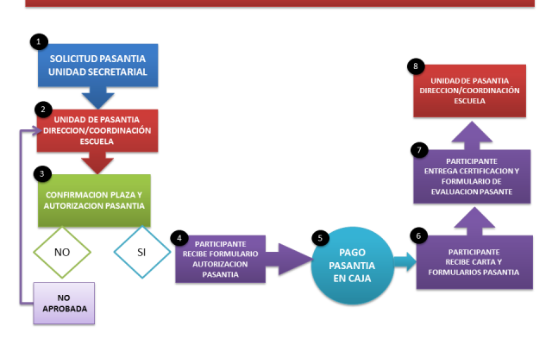

Jerarquización.
Para (Valda, 2009) La jerarquía es la forma de organización que se le asignará a diversos elementos de un mismo sistema, que pueden ser indistintamente personas, animales o cosas, ascendente o descendente, por criterios de clase, poder, oficio, autoridad, categoría o cualquier otro de tipo que se nos ocurra, aun siendo el más arbitrario, pero que tienda y cumpla con un criterio de clasificación. Esto implica que cada elemento estará subordinado al que tenga por encima suyo, con la excepción claro está de aquel que ocupe el primer lugar.
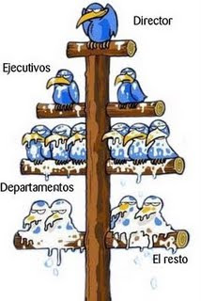

Departamentalización.
Según (Carreto, 2007) la departamentalización es la división y el agrupamiento de las funciones y actividades en unidades específicas, con base en su similitud. Al departamentalizar, es conveniente observar la siguiente secuencia:
Listar todas las funciones de la empresa.
Clasificarlas.
Agruparlas según un orden jerárquico.
Asignar actividades a cada una de las áreas agrupadas.
Especificar las relaciones de autoridad, responsabilidad, y obligación entre las funciones y los puestos.
Establecer líneas de comunicación e interrelación entre los departamentos.
El tamaño, la existencia y el tipo de organización de un departamento deberán relacionarse con el tamaño y las necesidades específicas de la empresa y las funciones involucradas.
De acuerdo con la situación específica de cada empresa, los tipos de departamentalización más usuales son:
Funcional: Es común en las empresas industriales; consiste en agrupar las actividades análogas según su función principal.
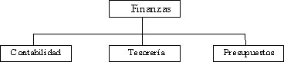
Por producto: Es característica de las empresas fabricantes de diversas líneas de productos, la departamentalización se hace en base a un producto o grupo de productos relacionados entre sí.
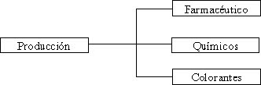
Geográfica o por Territorios: En este caso la departamentalización se realiza en base a las zonas geográficas en las que se encuentra presente la empresa.
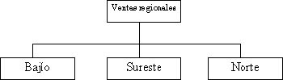
Por clientes: Por lo general se aplica en empresas comerciales, principalmente almacenes, y su función consiste en crear unidades cuyo interés primordial es servir a los distintos compradores o clientes.
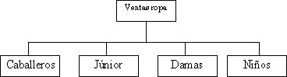
Por Proceso o Equipo: En la industria, el agrupamiento de equipos en distintos departamentos reportará eficiencia y ahorro de tiempo; así como también en una planta automotriz, la agrupación por proceso.
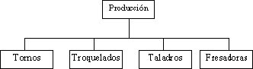
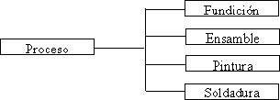.
Por Secuencia: Es utilizada en empresas productoras que trabajan sin interrupción los tres turnos, para controlar cada uno de los turnos; o cuando se trate de labores que manejen una gran cantidad de números o letras.
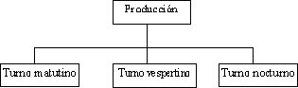

Dirección
La (Distancia) conceptualiza la dirección como parte del proceso administrativo, es el elemento mediante el cual una persona, llamada director o administrador, toma bajo su responsabilidad un conjunto de recursos (humanos, materiales y financieros) y los orienta hacia la consecución de los objetivos institucionales, con un máximo de beneficios.
La dirección se convierte entonces en el ejercicio de liderazgo por parte del director, basado en la comprensión de lo que motiva a la gente.
En el concepto de dirigir se conjugan dos actividades, el conciliar intereses particulares y obtener los objetivos sociales de la empresa a través de los esfuerzos coordinados del administrador.
Como parte del proceso administrativo, la dirección se considera como una tercera etapa, la cual define los cursos de acción, armoniza la ejecución de lo planeado y vigila la ejecución para el logro de los objetivos, mediante:
El ejercicio de la autoridad
La delegación de la autoridad
La toma de decisiones
La coordinación de esfuerzos
Se pueden determinar los siguientes elementos como principios de la dirección teniendo en cuenta la coordinación de los intereses. Al guiar los esfuerzos operativos del grupo hay que tener en cuenta los objetivos individuales de cada miembro del grupo para así lograr el objetivo grupal.

Funciones de la dirección.
Las funciones de la dirección son de dos tipos generales y específicas:

Funciones generales.
Planear: Definir los cursos de acción. El nivel directivo es el encargado de fijar políticas, estrategias, programas y objetivos, estableciendo los medios para lograrlos.
Organizar: Armonizar la ejecución. Establecer una estructura, con base en los objetivos y hacerla funcionar, primando el interés grupal al personal.
Dirigir: conducir la ejecución. Motivar para la acción productiva del grupo. Es la acción que identifica la propia dirección.
Controlar: Vigilar la realización. Supervisar, adiestrar y orientar los esfuerzos del personal de acuerdo con el objetivo planteado.
Evaluar: comparar lo realizado con lo planeado. Determinar por medio de normas previamente establecidas hasta qué punto se cumplieron o no los objetivos planteados, así como la determinación del grado de impacto logrado.

Funciones específicas.
Toma de decisiones
Liderazgo
Motivación
Manejo de conflictos
Comunicación

El control
(Caro, 2012), Dice que llas organizaciones grandes y pequeñas, utilizan el procedimiento de control para asegurarse que están avanzando satisfactoriamente, hacia sus metas y objetivos ya trazados con ante (Caro, 2012)prioridad y verificar que lo hacen lo están haciendo de mejor manera posible, existen muchos indicadores que permitirán que las organizaciones logren lo que se han propuesto, sus planes están bien planteados y están siendo ejecutados, ahora en el proceso de control se centra en monitorear que aquello se realice de una manera eficiente.

El control es el proceso por el cual los gerentes monitorean y reglamentan la eficiencia y la eficacia con que una organización y sus miembros desempeñan las actividades necesarias para alcanzar las metas organizacionales.
El control es una etapa primordial en la administración, pues, aunque una empresa cuente con magníficos planes, una estructura organizacional adecuada y una dirección eficiente, el ejecutivo no podrá verificar cuál es la situación real de la organización y no existe un mecanismo que se cerciore e informe si los hechos van de acuerdo con los objetivos.
Para un gerente y para un grupo de empleados es importante decidir o estar identificado con los objetivos que se van a alcanzar. El siguiente paso es alcanzarlos. Esto origina las preguntas de que trabajo necesita hacerse? ¿Cuándo y cómo se hará? Cuáles serán los necesarios componentes del trabajo, las contribuciones y como lograrlos. En esencia, se formula un plan o un patrón integrando predeterminando de las futuras actividades, esto requiere la facultad de prever, de visualizar, del propósito de ver hacia delante.

Bibliografía

Caro, E. (19 de 04 de 2012). Administracion Moderna. Obtenido de http://thesmadruga2.blogspot.com/2012/04/el-control-en-la-organizacion.html
Carreto, J. (2007). Introducción a la Administracion. Obtenido de http://uprointroadmon.blogspot.com/2007/06/departamentalizacin.html
Distancia, U. N. (s.f.). Elemento de la dirección. Obtenido de http://datateca.unad.edu.co/contenidos/301505/exe/leccion_2_unida_2_cap3_elementos_de_la_direccin.html
Kume, A. (24 de 01 de 2013). La planeacion. Obtenido de http://www.crecenegocios.com/la-planeacion/
Mateus, V. (15 de 02 de 2014). Administración General. Obtenido de http://administraciongeneraluts.blogspot.com/2012/02/definicion-de-administracion.html
Medwave. (11 de 06 de 2011). Levantamiento y descripción de procesos. Obtenido de http://www.medwave.cl/link.cgi/Medwave/Series/GES03-A/5057
Pat, F. (25 de 08 de 2014). ¿Que es la planeación y por qué deberían planear las empresas? Obtenido de http://revitalizatemexico.wordpress.com/2013/04/12/que-es-la-planeacion-y-por-que-deberian-planear-las-empresas/
Reyes, A. (18 de 10 de 2013). Segun el proceso administrativo de Agustin Reyes Ponce, proc. Obtenido de http://prezi.com/8dxlzu92tihb/segun-el-proceso-administrativo-de-agustin-reyes-ponce-proc/
Reyes, L. (1990). Proceso administrativo. Obtenido de http://www.angelfire.com/zine2/uvm_lce_lama/padmon.htm
Thompson, J. (29 de 07 de 2009). Administración en Teoría. Obtenido de http://administracionenteoria.blogspot.com/2009/07/definicion-de-administracion.html
Valda, J. (13 de 09 de 2009). Jerarquización y coordinación de las organizaciones. Obtenido de http://jcvalda.wordpress.com/2009/09/13/jerarquizacion-y-coordinacion-en-las-organizaciones/

